PLANIFICACIÓN PARA EL AUTOAPRENDIZAJE 3° AÑO BÁSICO

SEMANA 7, del 11 de mayo AL 15 de mayo año 2020

ASIGNATURA | Orientación / 3° año básico
PROFESIONALES A CARGO | Convivencia Escolar
CONTENIDO | Orientaciones para el Día del Alumno
OBJETIVO DE APRENDIZAJE | Generar una instancia que permita la vinculación de la comunidad educativa con los estudiantes para conmemorar el día del alumno considerando las medidas sanitarias vigentes y la importancia que tiene para la salud mental y física los momentos de esparcimiento.
MOTIVACIÓN | Las y los estudiantes observan video sobre la Autoestima “Soy así”. Lo corean y realizan movimientos con su cuerpo con la letra de la canción.  Copia éste link en youtuve. https://www.youtube.com/watch?v=raKGslLf1XE
ACTIVIDAD(ES) Y RECURSOS PEDAGÓGICOS | 1.- El o la estudiante escribe en cada pétalo de la FLOR DEL AUTOESTIMA sus cualidades positivas (idealmente debe ser acompañado por un adulto quien alienta con frases positivas las cualidades del niño y que pueda escribir en el caso que el estudiante tenga dificultades para la escritura de acuerdo a su edad).  2.-El estudiante elabora afiche, dibujo, comic, presentación o material creativo respondiendo a la pregunta ¿qué es lo que más extraña del colegio? y ¿Cómo le gustaría que fuese el colegio cuando vuelvan a clases?  3.- El estudiante responde las preguntas del ticket de salida  ¿Qué fue lo que más te gustó de esta actividad?  ¿Qué fue lo que más te costó de esta actividad?  ¿Qué fue lo que menos te agradó de esta actividad?  Recursos: Video dupla de psicólogos, canción en video, hojas, lápices de colores, tijeras,etc.

La flor de la autoestima
Instrucciones: En la siguiente flor escribirán en cada pétalo una cualidad positiva de ustedes mismos, pueden decorar, dibujar y escribir como quieran, que expresen con su creatividad. También tomen un buen tiempo para reflexionar sobre sus cualidades, Los cuidadores deben incentivar con frases positivas y amorosas y que escriban su concepto de sí mismos, el cómo se ven. Esta flor será su espejo, verás qué flor más grandiosa tienes tú.
Cuando terminen pongan esta flor en una parte de la habitación donde siempre vean lo valiosos que son.
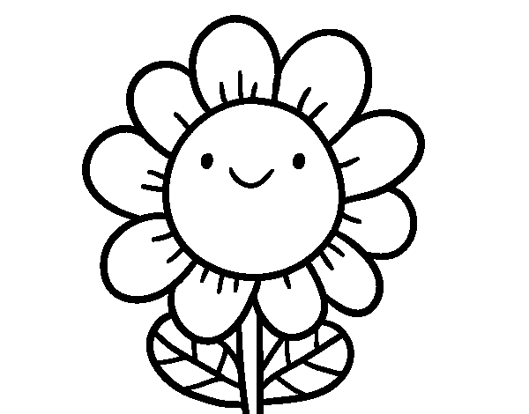

Ticket de salida

